ANALIZA STATYSTYKI ZA MAJ 2009 ROKU

- Poziom i stopa bezrobocia

Liczba osób bezrobotnych zarejestrowanych w Powiatowym Urzędzie Pracy w Kędzierzynie-Koźlu, w dniu 31 maja 2009r. wynosiła 3629 osób
i była wyższa w porównaniu do 30 kwietnia 2009r. o 45 osób,
tj. o 1,3%.

Zmiana liczby bezrobotnych miała miejsce:
- w gminie Kędzierzyn-Koźle wzrost o 15 osób
- w pozostałych gminach wzrost o 30 osób

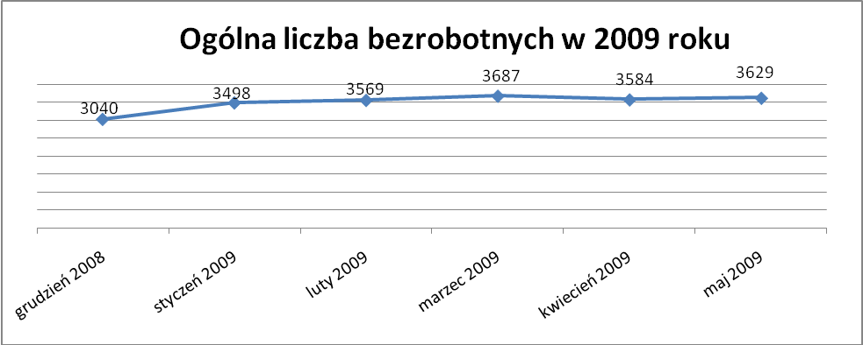

Stopa bezrobocia w maju 2009r. wynosiła 10,3%.

W porównaniu do poprzedniego miesiąca wysokość tego wskaźnika procentowego zwiększyła się o 0,1%.

- Wybrane kategorie bezrobotnych

Według stanu w końcu miesiąca w ewidencji PUP pozostawało:

- Kobiet – 1964 osoby, tj. 54,1% ogółu bezrobotnych.

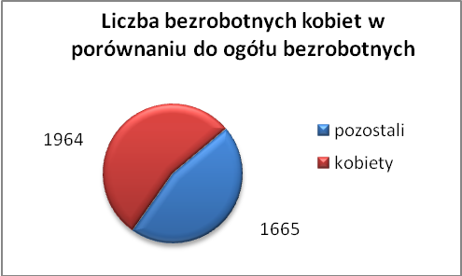

W porównaniu do kwietnia 2009r. ogólna liczba kobiet zwiększyła się
o 21 osób.

W maju 2009r. zarejestrowało się więcej kobiet w porównaniu do kwietnia 2009r. o 17 osób.

W maju 2009r. z ewidencji bezrobotnych z tytułu niepotwierdzenia gotowości do pracy oraz dobrowolnej rezygnacji ze statusu bezrobotnego wyłączono 114 kobiet, więcej ( o 21 ) niż w kwietniu 2009r :

- w październiku 2008r. - 239 osób
- w listopadzie 2008r. - 151 osób
- w grudniu 2008r. - 104 osoby
- w styczniu 2009r. - 52 osoby
- w lutym 2009r. - 121 osób
- w marcu 2009r. - 76 osób
- w kwietniu 2009r. - 93 osoby
- w maju 2009r. - 114 osób

Mieszkańców miasta Kędzierzyna-Koźla – 2669 osób, tj. 73,5% ogółu bezrobotnych /w tym kobiet/ - 1431 osób, tj. 39,4% ogółu bezrobotnych

W maju 2009r. odnotowano wzrost bezrobocia z terenu gminy Kędzierzyna-Koźla o 15 osób.

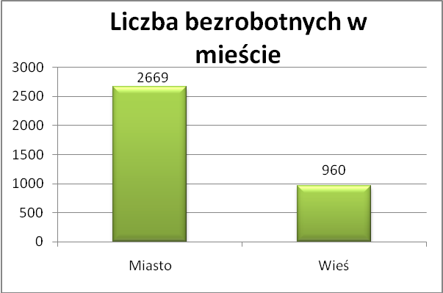

- Mieszkańców wsi - 960 osób tj. 26,5% ogółu bezrobotnych,
/w tym kobiet/ 533 osoby tj. 14,7% ogółu bezrobotnych.

Zwiększyła się liczba bezrobotnych mieszkańców wsi, w porównaniu do poprzedniego miesiąca o 30 osób.

Zarejestrowano w:
- w październiku 2008r. - 783 osoby
- w listopadzie 2008r. - 819 osób
- w grudniu 2008r. - 845 osób
- w styczniu 2009r. - 935 osób
- w lutym 2009r. - 953 osoby
- w marcu 2009r. - 993 osoby
- w kwietniu 2009r. - 930 osób
- w maju 2009r. - 960 osób

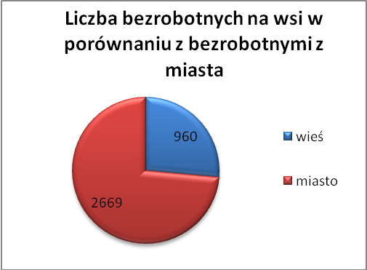

4. Cudzoziemców – 1 osoba, tj. 0,02% ogółu bezrobotnych

W maju 2009r. w ewidencji Powiatowego Urzędu Pracy w Kędzierzynie-Koźlu pozostaje 1 cudzoziemiec (spadek o 1 osobę).

5. Osób bezrobotnych do 25 roku życia – 817 osób, tj. 22,5% ogółu bezrobotnych /w tym kobiet/ - 448 osób, tj. 12,3% ogółu bezrobotnych

W porównaniu do poprzedniego miesiąca liczba osób bezrobotnych do 25 roku życia zwiększyła się o 34 osoby.

W maju 2009r. ogółem wyłączono 174 osoby bezrobotnych do 25 roku życia, z tego:

- 48 osób rozpoczęło staż,
- 47 osób podjęło pracę,
- 41 osób nie potwierdziło gotowości do pracy,
- 18 osób rozpoczęło szkolenia,
- 13 osób dobrowolnie zrezygnowało ze statusu osoby bezrobotnej,
- 4 osoby odmówiły bez uzasadnionej przyczyny przyjęcia odpowiedniej propozycji zatrudnienia lub innej pracy zarobkowej lub uczestnictwa w aktywnych programach rynku pracy,
- 2 inne,
- 1 osoba rozpoczęła prace społecznie użyteczne.

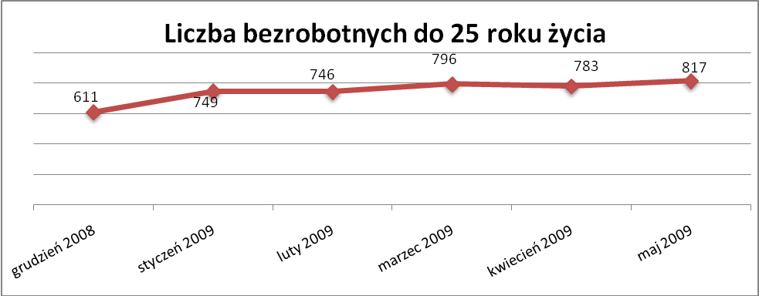

- Osób, które ukończyły szkołę wyższą do 27 roku życia – 34 osoby,
tj. 0,9% ogółu bezrobotnych /w tym kobiet/ - 22 osoby, tj. 0,6% ogółu bezrobotnych

W porównaniu do kwietnia 2009r. liczba osób bezrobotnych do 27 roku życia, które ukończyły szkołę wyższą zarejestrowanych w PUP nie zmieniła się.

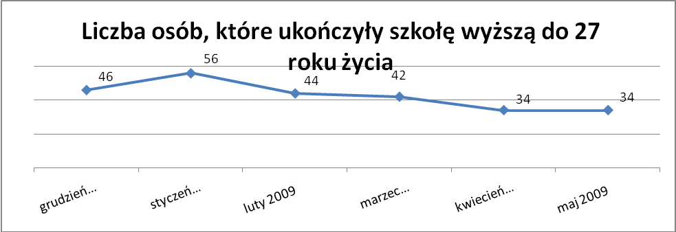

- Osób długotrwale bezrobotnych – 1537 osób, tj. 42,4% ogółu bezrobotnych /w tym kobiet/ - 1003 osoby, tj. 27,6% ogółu bezrobotnych

W porównaniu do poprzedniego miesiąca liczba osób długotrwale bezrobotnych
zmniejszyła się o 41 osób.

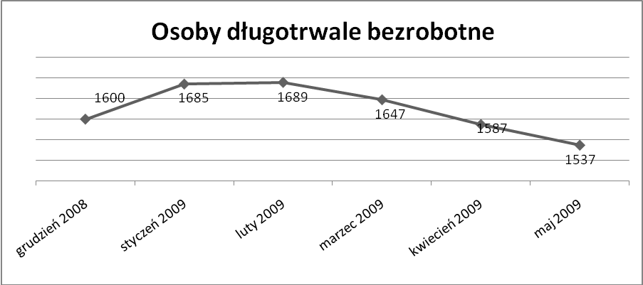

Wskaźnik ten maleje od marca 2009r.

- Osób bezrobotnych powyżej 50 roku życia – 795 osób, tj. 21,9% ogółu bezrobotnych /w tym kobiet/ - 310 osób, tj. 8,5% ogółu bezrobotnych

Ogólna liczba osób bezrobotnych powyżej 50 roku życia w porównaniu
do kwietnia 2009r. zmniejszyła się o 8 osób.

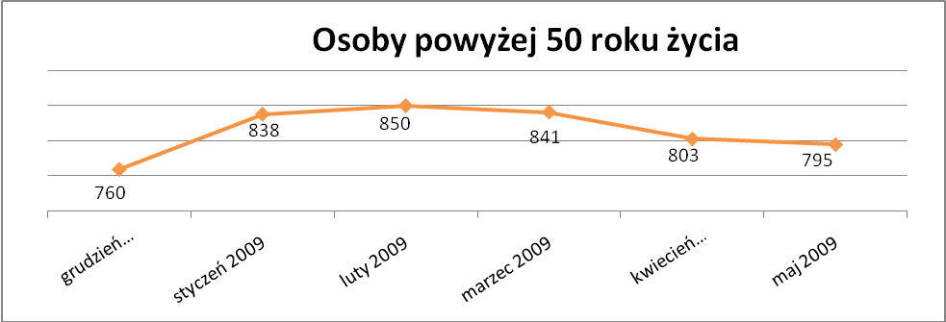

Wskaźnik ten maleje od marca 2009r.

Osób bez kwalifikacji zawodowych – 1450 osób, tj. 40,0% ogółu bezrobotnych /w tym kobiet/ - 840 osób, tj. 23,1% ogółu bezrobotnych

W porównaniu do poprzedniego miesiąca liczba osób bez kwalifikacji zawodowych zwiększyła się o 17 osób.

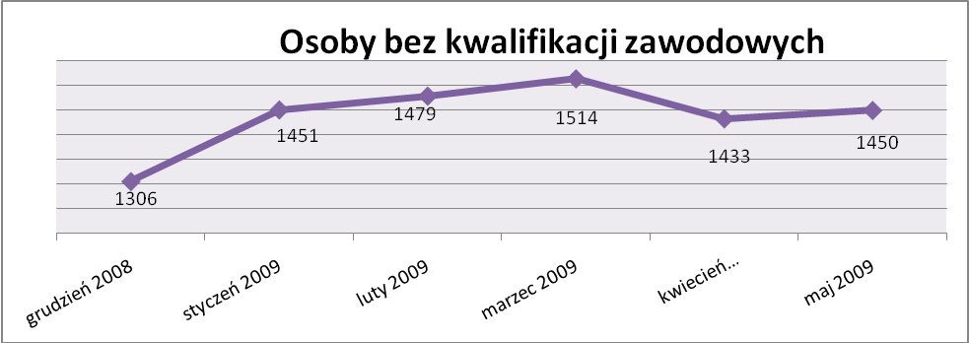

Osób bez doświadczenia zawodowego – 992 osoby, tj. 27,3% ogółu bezrobotnych /w tym kobiet/ - 584 osoby, tj. 16,1% ogółu bezrobotnych

W porównaniu do kwietnia 2009r. liczba osób bez doświadczenia zawodowego zwiększyła się o 33 osoby.

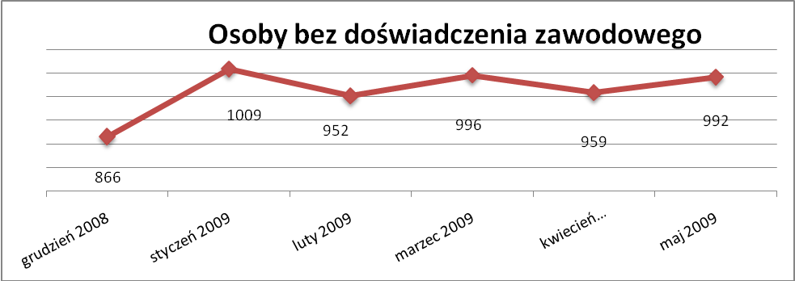

Osób bez wykształcenia średniego – 2385 osób, tj. 65,7% ogółu bezrobotnych /w tym kobiet/ - 1192 osoby, tj. 32,8% ogółu bezrobotnych

W porównaniu do kwietnia 2009r. liczba osób bez wykształcenia średniego zmniejszyła się o 4 osoby.

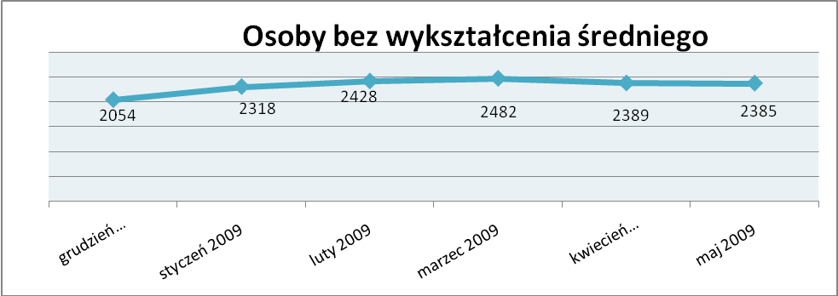

Niepełnosprawnych – 277 osób, tj. 7,6% ogółu bezrobotnych

/w tym kobiet/ - 150 osób, tj. 4,1% ogółu bezrobotnych

Ogólna liczba osób niepełnosprawnych w porównaniu do poprzedniego miesiąca zwiększyła się o 11 osób.

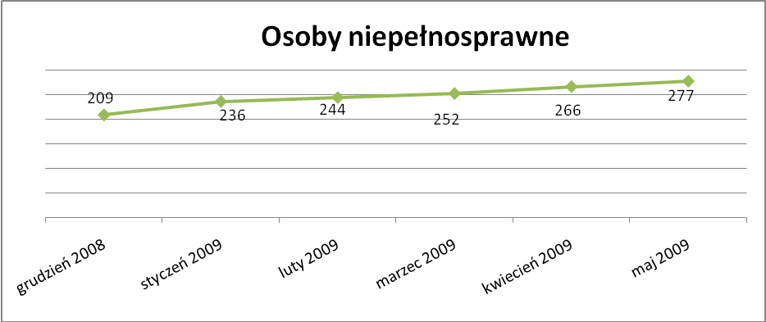

Wskaźnik ten rośnie od sierpnia 2008r.

13. Z prawem do zasiłku – 541 osób, tj. 14,9% ogółu bezrobotnych
/w tym kobiet/ - 237 osób, tj. 6,5% ogółu bezrobotnych

Wskaźnik ten w porównaniu do kwietnia 2009r. zmniejszył się o 1 osobę
uprawnioną do zasiłku.

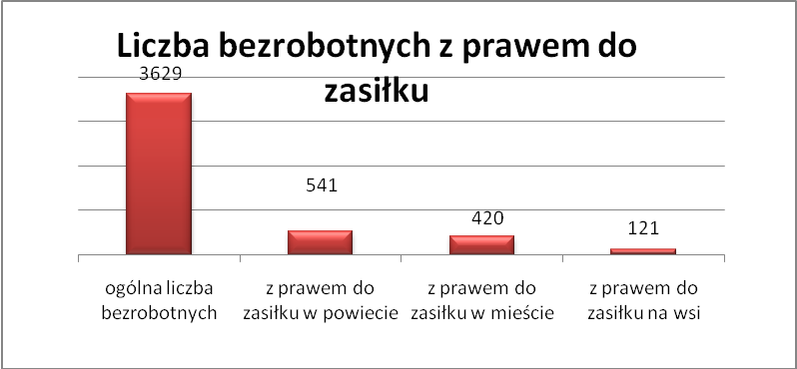

Mieszkańcy miasta uprawnieni do zasiłku to – 420 osób, w tym 184 kobiety.
Mieszkańcy wsi uprawnieni do zasiłku to – 121 osób, w tym 53 kobiety.

W porównaniu do kwietnia 2009r. zwiększyła się liczba uprawnionych do pobierania zasiłku w mieście o 1 osobę oraz zmniejszyła się na wsi o 2 osoby.

- Oferty pracy

W maju 2009r. do Powiatowego Urzędu Pracy w Kędzierzynie-Koźlu wpłynęło 190 ofert pracy, czyli o 35 mniej niż w kwietniu 2009r.

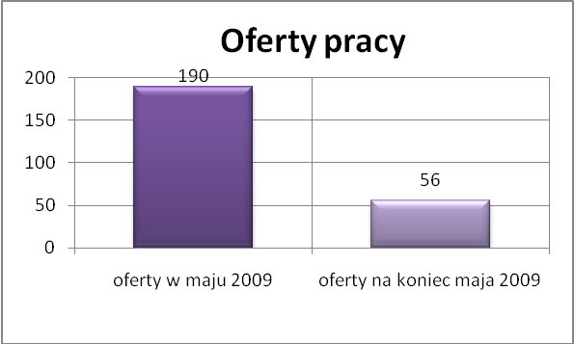

Złożone oferty dotyczyły między innymi:
- 87 – ofert pracy subsydiowanej, tj. 45,8% wszystkich ofert,
- 103 – oferty pracy niesubsydiowanej, tj. 54,2% wszystkich ofert

Oferty pochodziły z następujących sektorów:
- 59 - z sektora publicznego, tj. 31,1% wszystkich ofert,
- 131 - z sektora niepublicznego, tj. 68,9% wszystkich ofert

W maju 2009r. pośrednicy pozyskali 25 ofert pracy, tj. 13,2% ogółu ofert będących w dyspozycji PUP w Kędzierzynie-Koźlu, z tego:

- 16 ofert pozyskano w trakcie wizyt,
- 9 ofert to efekt przeprowadzonych przez pośrednika wizyt,

W maju 2009r. 13 bezrobotnych przypadało na jedną zgłoszoną ofertę pracy i był to wynik gorszy niż w kwietniu 2009r., w którym na jedną ofertę przypadało 12 bezrobotnych.

- Płynność bezrobocia – podjęcia pracy.

W maju 2009r. zarejestrowały się ogółem 664 osoby, w tym 309 kobiet,
więcej o 104 osoby w porównaniu do poprzedniego miesiąca.

Wyłączono z ewidencji 619 osób, mniej o 44 osoby niż w kwietniu 2009r.

Z tytułu nie potwierdzenia gotowości do pracy wyłączono – 211 osób,
w kwietniu 2009r. - 217 osób.

Z ogółu bezrobotnych wyłączono z ewidencji 203 osoby z tytułu podjęcia pracy. Jest to liczba większa niż w kwietniu 2009r. o 8 osób.

- w październiku 2008r. 209 osób
- w listopadzie 2008r. 119 osób
- w grudniu 2008r. 105 osób
- w styczniu 2009r. 111 osób
- w lutym 2009r. 99 osób
- w marcu 2009r. 127 osób
- w kwietniu 2009r. 195 osób
- w maju 2009r. 203 osób

Pracę niesubsydiowaną podjęło 158 osób, o 15 osób więcej niż w poprzednim miesiącu.

Dobrowolnie zrezygnowało z pośrednictwa pracy 43 osoby i jest to liczba mniejsza o 8 osób niż w kwietniu 2009r.

Wskaźnik procentowy płynności rynku pracy, czyli liczby bezrobotnych podejmujących pracę do liczby nowo zarejestrowanych wyniósł dla omawianego miesiąca 30,6%.

W maju 2009r. w porównaniu do kwietnia 2009r. zwiększyła się liczba bezrobotnych poprzednio pracujących zarejestrowanych w PUP:

- w październiku 2008r. 2070 osób
- w listopadzie 2008r. 2236 osób
- w grudniu 2008r. 2341 osób
- w styczniu 2009r. 2579 osób
- w lutym 2009r. 2805 osób
- w marcu 2009r. 2891 osób
- w kwietniu 2009r. 2813 osób
- w maju 2009r. 2824 osoby

Zwiększyła się również liczba osób zarejestrowanych w Powiatowym Urzędzie Pracy dotychczas niepracujących:

- w październiku 2008r. 704 osoby
- w listopadzie 2008r. 678 osób
- w grudniu 2008r. 699 osób
- w styczniu 2009r. 919 osób
- w lutym 2009r. 764 osoby
- w marcu 2009r. 796 osób
- w kwietniu 2009r. 771 osób
- w maju 2009r. 805 osób

Zarejestrowanych dotychczas niepracujących jest 805 osób, w tym 483 kobiety, co stanowi 22,2% ogółu bezrobotnych.

Zmniejszyła się natomiast liczba osób, które rejestrują się w PUP po raz pierwszy:

- w październiku 2008r. 723 osoby
- w listopadzie 2008r. 680 osób
- w grudniu 2008r. 696 osób
- w styczniu 2009r. 798 osób
- w lutym 2009r. 809 osób
- w marcu 2009r. 860 osób
- w kwietniu 2009r. 834 osoby
- w maju 2009r. 815 osób

Zarejestrowanych po raz pierwszy jest 815 osób, w tym 397 kobiet,
co stanowi 22,5% ogółu bezrobotnych, wskaźnik ten zmniejszył się o 19 osób.

Stan osób zarejestrowanych w PUP zwolnionych z przyczyn zakładów pracy:

- w październiku 2008r. 16 osób
- w listopadzie 2008r. 16 osób
- w grudniu 2008r. 16 osób
- w styczniu 2009r. 22 osoby
- w lutym 2009r. 19 osób
- w marcu 2009r. 20 osób
- w kwietniu 2009r. 18 osób
- w maju 2009r. 18 osób

W/g stanu na 31 maja 2009r. zwiększyła się o 64 osoby liczba rejestrujących się w PUP ponownie – wskaźnik ten wynosi 2814 osób, w tym 1567 kobiet, co stanowi 77,5% ogółu zarejestrowanych.

- Osoby pozostające w ewidencji PUP.

- Poszukujący pracy – 62 osoby, w tym 31 kobiet z tego 24 osoby niepełnosprawne i nie pozostające w zatrudnieniu.

W maju 2009r. ogólna liczba osób poszukujących pracy w porównaniu
do kwietnia 2009r. zwiększyła się o 3 osoby.

W maju 2009r. 33 osoby, (w tym 15 kobiet) otrzymało dodatek aktywizacyjny.

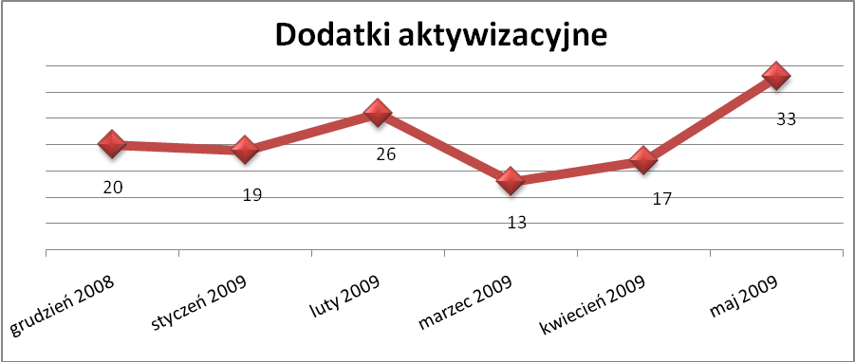

- Zwolnienia grupowe

W maju 2009r. nie zgłoszono zamiaru dokonania zwolnień grupowych.

....................................................................................... ..................................................
DATA I PODPIS OSOBY SPORZĄDZAJĄCEJ OSOBA ZATWIERDZAJĄCA

......................................................................................
DATA I PODPIS OSOBY SPRAWDZAJĄCEJ

